TAZAS Y CUCHARADAS
Hay multitud de recetas que hablan de cucharadas, vasos y tazas, pero hay que tener en cuenta, que no todas las cucharas son iguales. Así que hay una medida estándar, que en el caso de las cucharas, es posible comparar cucharas medidoras estándar con la medida.
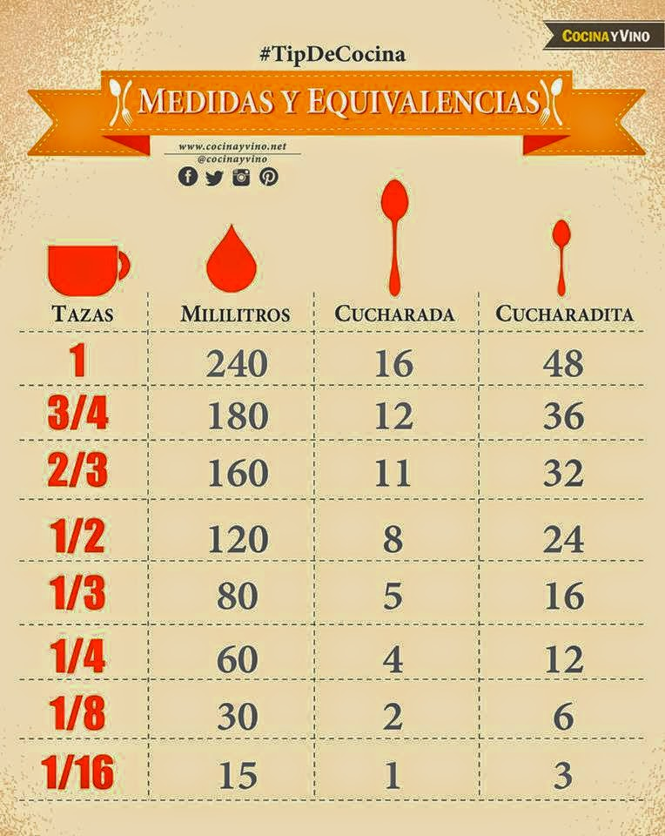

Actividad: Tendrás que traer a clase dos recetas de cocina, para luego ver en qué mide las cantidades y cuál sería su equivalencia en cucharadas y tazas.

